Литература ХYIII века
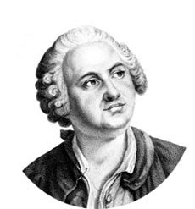
Михаил Васильевич Ломоносов
(1711-1765)
Факты биографии:
1.___________________________________________________________
2.___________________________________________________________
3.___________________________________________________________
4.___________________________________________________________
5.___________________________________________________________
6.___________________________________________________________

Ода на день восшествия на всероссийский престол Её Величества Государыни Императрицы Елисаветы Петровны 1747 года
О́да — жанр лирики, представляющий собой торжественное стихотворение, посвящённое какому-либо событию, герою, или отдельное произведение такого жанра.

В чём особенность оды Ломоносова?
- _____________________________________________________________
- _____________________________________________________________
- _____________________________________________________________
- _____________________________________________________________

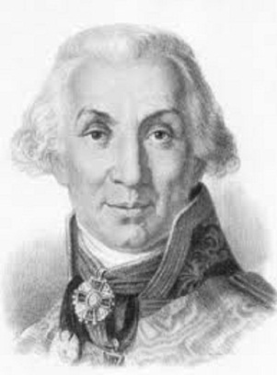
Гавриил Романович Державин
(1743-1816)
Признание
Почему самодержцы отказывались от службы Державина? Ответьте строками из стихотворения.
_________________________________________________________________________________________________________________________________________________________________________________________________________
Какие выразительные средства использовал Державин в стихотворении?
_______________________________________________________________________________________________________________________________________________________________________________________________________________________________________________________________________________________________________________________________________________
Смешение лексики в стихотворении:
«высокое» | «низкое»

Значение творчества Державина:
- ____________________________________________________________
- ____________________________________________________________
- ____________________________________________________________

